Resolución del Pleno del Instituto de Transparencia, Acceso a la Información Pública y Protección de Datos Personales del Estado de México y Municipios, con domicilio en Metepec, Estado de México, de fecha veintisiete de abril de dos mil veintidós.

VISTO el expediente formado con motivo del Recurso de Revisión 00872/INFOEM/IP/RR/2022, promovido por una persona de manera anónima, a quien en lo sucesivo se le denominara como EL RECURRENTE, en contra de la de respuesta del Secretaría de Seguridad, en lo subsecuente se le denominará EL SUJETO OBLIGADO, se procede a dictar la presente resolución con base en lo siguiente:

ANTECEDENTES

I. De la Solicitud de Información
En fecha tres de febrero de dos mil veintidós, EL RECURRENTE presentó a través del Sistema de Acceso a la Información Mexiquense, en lo subsecuente EL SAIMEX, ante EL SUJETO OBLIGADO, la solicitud de acceso a Información Pública, a la que se le asignó el número de expediente 00042/SSEM/IP/2022, mediante la cual solicitó, lo siguiente:

“Archivo en pdf de los expedientes que se hayan generado con motivo de los procedimientos de responsabilidad patrimonial que se hayan generado en el año 2021” (Sic)

MODALIDAD DE ENTREGA: Vía Sistema de Acceso a la Información Mexiquense (SAIMEX).
II. Respuesta del Sujeto Obligado
De las actuaciones que obran en EL SAIMEX, se advierte que EL SUJETO OBLIGADO notifico su respuesta en fecha nueve de febrero de dos mil veintidós, se declaró incompetente a la información solicitada por corresponder a la competencia de la Secretaria de la Contraloría del Estado de México.

III. Del Recurso de Revisión
Inconforme por la respuesta del SUJETO OBLIGADO, el quince de febrero de dos mil veintidós, EL RECURRENTE interpuso el Recurso de Revisión objeto del presente estudio, el cual fue registrado en EL SAIMEX y se le asignó el número de expediente anotado al rubro, en el que señaló el particular:

- Acto impugnado:

“ESCRITO DE RESPUESTA A MI SOLICITUD" (Sic)

- Razones o motivos de inconformidad:

“ACORDE A LO ESTABLECIDO EN LA LEY DE RESPONSABILIDAD PATRIMONIAL DEL ESTADO DE MÉXICO Y MUNICIPIOS PUBLICADA EL 30 DE MAYO DE 2017, SE ESTABLECE LA OBLIGACIÓN DEL PODER EJECUTIVO, AYUNTAMIENTOS, DEPENDENCIAS Y ENTIDADES DE LAS ADMINISTRACIÓN PÚBLICA ESTATAL Y MUNICIPAL, ORGANISMOS AUXILIARES Y FIDEICOMISOS PÚBLICOS, DE CREAR DENTRO DE SUS UNIDADES ADMINISTRATIVAS PARA RESOLVER LOS PROCEDIMIENTOS DE RESPONSABILIDAD PATRIMONIAL. AL RESPECTO EL ARTÍCULO 21 DE LA CITADA LEY, REFIERE LO SIGUIENTE: EL PROCEDIMIENTO DE RESPONSABILIDAD PATRIMONIAL DE LOS SUJETOS OBLIGADOS SE INICIARÁ POR RECLAMACIÓN DE PARTE INTERESADA O DE QUIEN LEGÍTIMAMENTE LO REPRESENTE. ESTO ES, LA SECRETARIA DE LA CONTRALORÍA QUE REFERIR ES LA COMPETENTE PARA CONOCER DE MI ESCRITO DE SOLICITUD ES INCOMPETENTE PUESTO QUE DICHA DEPENDENCIA SOLO CONOCE DE LAS FALTAS ADMINISTRATIVAS DE LOS SERVIDORES PÚBLICOS PERTENECIENTES AL GOBIERNO DEL ESTADO DE MÉXICO, MÁS NO A LOS PROCEDIMIENTOS DE RESPONSABILIDAD PATRIMONIAL. DERIVADO DE LO ANTERIOR, SOLICITO SE INFORME SI EXISTE DENTRO DE LA DEPENDENCIAS A LA QUE SE SOLICITO DICHA INFORMACIÓN SI EXISTE UNA UNIDAD ADMINISTRATIVA QUE CONOZCA DE LOS PROCEDIMIENTOS DE RESPONSABILIDAD PATRIMONIAL; Y EN CASO DE SER AFIRMATIVA LOS PROCEDIMIENTOS QUE CONOCE EN VERSIÓN PÚBLICA” (Sic)

IV. Del turno del Recurso de Revisión
En fecha quince de febrero de dos mil veintidós, el recurso de que se trata se envió electrónicamente al Instituto de Transparencia, Acceso a la Información Pública y Protección de Datos Personales del Estado de México y Municipios; y con fundamento en el artículo 185, fracción I de la Ley de Transparencia y Acceso a la Información Pública del Estado de México y Municipios, se turnó a través del SAIMEX, al Comisionado Luis Gustavo Parra Noriega, a efecto de decretar su admisión o desechamiento.

a) Admisión del Recurso de Revisión
De las constancias del expediente electrónico del SAIMEX, se advierte que en fecha catorce de febrero de dos mil veintidós, se acordó la admisión a trámite del recurso de revisión que nos ocupa; así como la integración del expediente respectivo, mismo que se puso a disposición de las partes, para que en un plazo máximo de siete días hábiles conforme a lo dispuesto por el artículo 185 de la Ley de Transparencia y Acceso a la Información Pública del Estado de México y Municipios, EL RECURRENTE manifestara lo que a su derecho conviniera, a efecto de presentar pruebas y alegatos; así como para que EL SUJETO OBLIGADO rindiera su Informe Justificado.

b) Informe Justificado
En cumplimiento a lo anterior, de las constancias del expediente electrónico que obra en el SAIMEX, del Recurso materia del presente estudio, se advierte que EL SUJETO OBLIGADO presento su Informe Justificado en fecha veinticinco de febrero de dos mil veintidós y un alcance al Informe Justificado en fecha uno de marzo de dos mil veintidós, como se desprende en la imagen que se anexa a continuación:

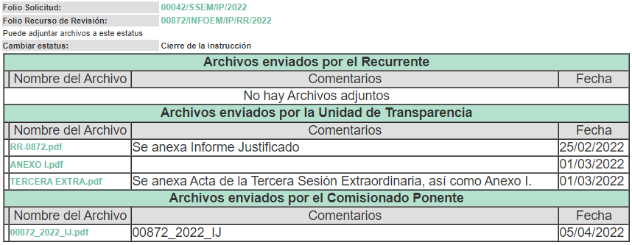

Informe Justificado y alcance al Informe Justificado se pusieron a la vista de la particular en fecha cinco de abril de dos mil veintidós, en el que se observa en su contenido medular que refiere la Jefa de la UIPPE y titular de la Unidad de Transparencia, mencionada que en el año 2021, se iniciaron nueve Procedimientos Administrativos por Responsabilidad Patrimonial, no es posible su entrega, luego entonces, mediante el acta de la Tercera Sesión Extraordinaria del Comité de Transparencia de la Secretaria de Seguridad, se aprobó en el acuerdo de numero SS/CT/EXT/III/001/2022, por unanimidad de votos de los integrantes la clasificación de la información como reservada por un periodo de cinco años, respecto de los nueve Procedimientos Administrativos por Responsabilidad Patrimonial en trámite del año 2021.

c) Manifestaciones del Recurrente.
De las constancias que obran en el expediente electrónico del Sistema de Acceso a la Información Mexiquense (SAIMEX), se advierte que dentro del término legalmente concedido al RECURRENTE, no realizó las manifestaciones que conforme a derecho le correspondían.

d) Del returno del Recurso de Revisión
En la Novena Sesión Ordinaria de fecha nueve de marzo de dos mil veintidós, por acuerdo del Pleno de este Órgano Garante, fue returnado el Recurso de Revisión 00872/INFOEM/IP/RR/2022, a la Comisionada Sharon Cristina Morales Martínez para su resolución y presentación al Pleno.

e) Cierre de Instrucción
Una vez analizado el estado procesal que guardaba el expediente, en fecha diecinueve de abril de dos mil veintidós, la Comisionada Sharon Cristina Morales Martínez acordó el cierre de instrucción, así como la remisión de este a efecto de ser resuelto, de conformidad con lo establecido en el artículo 185 fracciones VI y VIII de la Ley de Transparencia y Acceso a la Información Pública del Estado de México y Municipios.

f) Ampliación del plazo para resolver el Recurso de Revisión
El diecinueve de abril de dos mil veintidós, se acordó ampliar por un periodo de quince días hábiles, el plazo para resolver el Recurso de Revisión que nos ocupa; acto que fue notificado a las partes, mediante el Sistema de Acceso a la Información Mexiquense (SAIMEX); y,

CONSIDERANDO

PRIMERO. Competencia.
Este Instituto de Transparencia, Acceso a la Información Pública y Protección de Datos Personales del Estado de México y Municipios, es competente para conocer y resolver el presente Recurso de Revisión, conforme a lo dispuesto en los artículos 6, Apartado A de la Constitución Política de los Estados Unidos Mexicanos; 5, párrafos vigésimo noveno, trigésimo y trigésimo primero, fracciones IV y V de la Constitución Política del Estado Libre y Soberano de México; 2 fracción II, 13, 29, 36, fracciones I y II, 176, 178, 179, 181 párrafo tercero y 185 de la Ley de Transparencia y Acceso a la Información Pública del Estado de México y Municipios; y 9, fracciones I y XXIV y 11 del Reglamento Interior del Instituto de Transparencia, Acceso a la Información Pública y Protección de Datos Personales del Estado de México y Municipios.
SEGUNDO. Interés.
El Recurso de Revisión fue interpuesto por parte legítima, en atención a que se presentó por EL RECURRENTE, quien es la misma persona que formuló la solicitud de Acceso a la Información Pública al SUJETO OBLIGADO, en razón de que las claves de acceso al Sistema de Acceso a la Información Mexiquense (SAIMEX) son personales e irrepetibles a lo cual se tiene certeza que se trata del mismo particular.

TERCERO. Oportunidad.
El Recurso de Revisión fue interpuesto dentro del plazo de quince días hábiles, contados a partir del día siguiente al que EL RECURRENTE tuvo conocimiento de la respuesta impugnada; tal y como, lo prevé el artículo 178 de la Ley de Transparencia y Acceso a la Información Pública del Estado de México y Municipios, que establece:

“Artículo 178. El solicitante podrá interponer, por sí mismo o a través de su representante, de manera directa o por medios electrónicos, Recurso de Revisión ante el Instituto o ante la Unidad de Transparencia que haya conocido de la solicitud dentro de los quince días hábiles, siguientes a la fecha de la notificación de la respuesta.

A falta de respuesta del sujeto obligado, dentro de los plazos establecidos en esta Ley, a una solicitud de acceso a la Información Pública, el recurso podrá ser interpuesto en cualquier momento, acompañado con el documento que pruebe la fecha en que presentó la solicitud.

En el caso de que se interponga ante la Unidad de Transparencia, ésta deberá remitir el Recurso de Revisión al Instituto a más tardar al día siguiente de haberlo recibido.”

En esa tesitura, atendiendo a que EL SUJETO OBLIGADO notificó la respuesta a la solicitud de acceso a la Información Pública el día nueve de febrero de dos mil veintidós; así, el plazo de quince días hábiles que el artículo 178 de la Ley de la materia otorga a EL RECURRENTE para presentar el respectivo Recurso de Revisión, transcurrió del diez de febrero al tres de marzo de dos mil veintidós, sin contemplar en el cómputo los días once, doce, diecinueve veinte, veintiséis y veintisiete de febrero de dos mil veintidós, por corresponder a sábados y domingos, considerados como días inhábiles, en términos del artículo 3, fracción X de la Ley de Transparencia y Acceso a la Información Pública del Estado de México y Municipios, así como, el día dos de marzo de dos mil veintidós, por ser considerado como día inhábil por suspensión de labores en términos del Calendario Oficial en Materia de Transparencia, Acceso a la Información Pública y Protección de Datos Personales del Estado de México y Municipios, así como de labores del Instituto para el año dos mil veintidós y enero de dos mil veintitrés, publicado en el Periódico Oficial “Gaceta del Gobierno”, el veintidós de diciembre de dos mil veintiuno.

En ese tenor, si el Recurso de Revisión que nos ocupa se interpuso el quince de febrero de enero de dos mil veintidós, éste se encuentra dentro de los márgenes temporales previstos en el citado precepto legal y, por tanto, se considera oportuno.

CUARTO. Procedibilidad.
Esta Ponencia considera importante precisar que conforme al artículo 180, fracción II, último párrafo de la Ley de Transparencia y Acceso a la Información Pública del Estado de México y Municipios, cuando las solicitudes se presenten de manera electrónica no es requisito indispensable el proporcionar el nombre, tal como se muestra a continuación:
“Artículo 180. El Recurso de Revisión contendrá:
…
II. El nombre del solicitante que recurre o de su representante y, en su caso, …
En caso de que el recurso se interponga de manera electrónica no será indispensable que contengan los requisitos establecidos en las fracciones II, IV, VII y VIII.”
(Énfasis añadido)

Es así que, derivado que el Recurso de Revisión materia del presente asunto, se interpuso de manera electrónica, no es necesario que contenga determinados requisitos, entre ellos, el nombre; por lo que, en el presente caso, al haber sido presentado el Recurso de Revisión vía SAIMEX, dicho requisito resulta innecesario.

Lo anterior es así, pues el artículo 15 de Ley de Transparencia y Acceso a la Información Pública del Estado de México y Municipios prevé que, toda persona tendrá Acceso a la Información sin necesidad de acreditar interés alguno o justificar su utilización, de lo que se infiere que para el ejercicio del derecho de Acceso a la Información Pública, el nombre no es un requisito sine qua non para que los particulares ejerzan el derecho de Acceso a la Información Pública, pues por el contrario la Ley de la materia prevé en su artículo 155, párrafo segundo la posibilidad de que las solicitudes de información sean anónimas, al utilizar un nombre incompleto o, inclusive un seudónimo.

Aunado a lo anterior, cabe precisar que los artículos 6, Apartado A, fracciones III y IV de la Constitución Política de los Estados Unidos Mexicanos y 5, párrafos trigésimo, trigésimo primero y trigésimo segundo, fracciones I, III, IV y V de la Constitución Política del Estado Libre y Soberano de México, garantizan el ejercicio del derecho de Acceso a la Información Pública, toda vez que disponen que toda persona sin necesidad de acreditar interés alguno o justificar su utilización, tendrá acceso gratuito a la Información Pública.

Asimismo, se estima que el requisito relativo al nombre de EL RECURRENTE no constituye un presupuesto indispensable de procedibilidad de los recursos de revisión, en términos de los artículos 25 de la Convención Americana de Derechos Humanos, 1 párrafos segundo y tercero, 6 apartado A, fracciones III y IV de la Constitución Política de los Estados Unidos Mexicanos y 5, párrafo vigésimo segundo de la Constitución Política del Estado Libre y Soberano de México, debido a que el Acceso a la Información Pública es un Derecho Humano que no requiere legitimación en la causa, sino que únicamente basta con que se encuentre legitimado en el procedimiento de Recurso de Revisión, circunstancia que se acredita en las constancias electrónicas del expediente, de las que se desprende que EL RECURRENTE es la misma persona que realizó la solicitud de Acceso a la Información Pública que ahora se impugna.

Es así que, para el estudio de la materia sobre la que se resuelve el presente Recurso de Revisión, resulta intrascendente conocer el nombre de la persona que lo hubiere promovido, en virtud de que tanto la Constitución Política de los Estados Unidos Mexicanos, como la Constitución Política del Estado Libre y Soberano de México reconocen la prerrogativa de los individuos para que no resulte necesario la acreditación de un interés o justificar la utilización de la información; por lo que, resulta ocioso realizar dicho análisis, en la inteligencia de que se limitaría el ejercicio de un Derecho Humano, como el Derecho de Acceso a la Información Pública, por una cuestión procedimental.

QUINTO. Estudio y resolución del Recurso.
Del análisis efectuado, se advierte que el presente recurso de revisión es procedente, pues se actualiza la hipótesis prevista en la fracción II, del artículo 179 de la Ley de la materia, el cual a la letra dice:

“Artículo 179. El recurso de revisión es un medio de protección que la Ley otorga a los particulares, para hacer valer su derecho de acceso a la información pública, y procederá en contra de las siguientes causas:
(…)
II. La clasificación de la información; (…)”
(Énfasis añadido)

El precepto legal antes citado, establece como supuesto de procedencia del recurso de revisión, la clasificación de la información solicitada por parte del SUJETO OBLIGADO, situación que se actualiza en el presente caso.

A fin de corroborar lo anterior, es preciso señalar que EL RECURRENTE solicitó medularmente lo siguiente:

“Archivo en pdf de los expedientes que se hayan generado con motivo de los procedimientos de responsabilidad patrimonial que se hayan generado en el año 2021” (Sic)” (Sic)

Atento a lo anterior, es de señalar que, mediante respuesta, donde EL SUJETO OBLIGADO se declaró incompetente a la información solicitada por corresponder a la competencia de la Secretaria de la Contraloría del Estado de México.

Inconforme con la respuesta del SUJETO OBLIGADO, el particular interpuso el presente recurso de revisión, en el que señalo en los motivos de agravio, como acto impugnado:

- Acto impugnado:

“ESCRITO DE RESPUESTA A MI SOLICITUD" (Sic)

- Razones o motivos de inconformidad:

“ACORDE A LO ESTABLECIDO EN LA LEY DE RESPONSABILIDAD PATRIMONIAL DEL ESTADO DE MÉXICO Y MUNICIPIOS PUBLICADA EL 30 DE MAYO DE 2017, SE ESTABLECE LA OBLIGACIÓN DEL PODER EJECUTIVO, AYUNTAMIENTOS, DEPENDENCIAS Y ENTIDADES DE LAS ADMINISTRACIÓN PÚBLICA ESTATAL Y MUNICIPAL, ORGANISMOS AUXILIARES Y FIDEICOMISOS PÚBLICOS, DE CREAR DENTRO DE SUS UNIDADES ADMINISTRATIVAS PARA RESOLVER LOS PROCEDIMIENTOS DE RESPONSABILIDAD PATRIMONIAL. AL RESPECTO EL ARTÍCULO 21 DE LA CITADA LEY, REFIERE LO SIGUIENTE: EL PROCEDIMIENTO DE RESPONSABILIDAD PATRIMONIAL DE LOS SUJETOS OBLIGADOS SE INICIARÁ POR RECLAMACIÓN DE PARTE INTERESADA O DE QUIEN LEGÍTIMAMENTE LO REPRESENTE. ESTO ES, LA SECRETARIA DE LA CONTRALORÍA QUE REFERIR ES LA COMPETENTE PARA CONOCER DE MI ESCRITO DE SOLICITUD ES INCOMPETENTE PUESTO QUE DICHA DEPENDENCIA SOLO CONOCE DE LAS FALTAS ADMINISTRATIVAS DE LOS SERVIDORES PÚBLICOS PERTENECIENTES AL GOBIERNO DEL ESTADO DE MÉXICO, MÁS NO A LOS PROCEDIMIENTOS DE RESPONSABILIDAD PATRIMONIAL. DERIVADO DE LO ANTERIOR, SOLICITO SE INFORME SI EXISTE DENTRO DE LA DEPENDENCIAS A LA QUE SE SOLICITO DICHA INFORMACIÓN SI EXISTE UNA UNIDAD ADMINISTRATIVA QUE CONOZCA DE LOS PROCEDIMIENTOS DE RESPONSABILIDAD PATRIMONIAL; Y EN CASO DE SER AFIRMATIVA LOS PROCEDIMIENTOS QUE CONOCE EN VERSIÓN PÚBLICA” (Sic)

Abierta la etapa de instrucción, EL SUJETO OBLIGADO rindió su Informe Justificado, en el cual la Jefa de la UIPPE y titular de la Unidad de Transparencia, donde modifica su respuesta inicial; ahora indica que para el año 2021, se iniciaron nueve Procedimientos Administrativos por Responsabilidad Patrimonial, no es posible su entrega, luego entonces, mediante el acta de la Tercera Sesión Extraordinaria del Comité de Transparencia de la Secretaria de Seguridad, se aprobó en el acuerdo de numero SS/CT/EXT/III/001/2022, por unanimidad de votos de los integrantes la clasificación de la información como reservada por un periodo de cinco años, respecto de los nueve Procedimientos Administrativos por Responsabilidad Patrimonial en trámite del año 2021, en los siguientes términos:

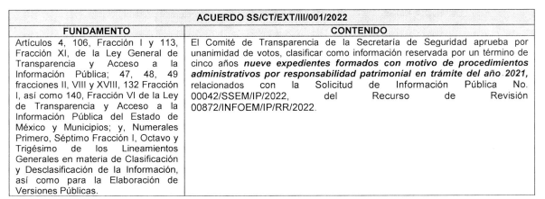

Una vez descritas las documentales que obran en el expediente electrónico del SAIMEX, este Órgano Garante advierte que EL SUJETO OBLIGADO efectivamente era competente para conocer de los expedientes de responsabilidad patrimonial, ya que se encuentra establecido en el artículo 23, de la Ley de Responsabilidad Patrimonial para el Estado de México y Municipios, la cual indica que la parte interesada deberá presentar su reclamación de indemnización por escrito ante la entidad pública presuntamente responsable, luego entonces, EL SUJETO OBLIGADO mediante el Informe Justificado modifica la respuesta mencionando que dentro de sus archivos tiene nueve expedientes de responsabilidad patrimonial, los cuales clasifica como reservada durante por cinco años, una vez precisado lo anterior, se procede a realizar el análisis de las documentales adjuntadas.

En principio, el artículo 140, fracción VI, de la Ley de Transparencia y Acceso a la Información Pública del Estado de México y Municipios (homólogo al artículo 113, fracción IX de la Ley General de Transparencia y Acceso a la Información Pública), precisa lo siguiente:

“Artículo 140. El acceso a la información pública será restringido excepcionalmente, cuando por razones de interés público, ésta sea clasificada como reservada, conforme a los criterios siguientes:

I a V…
VI. Pueda causar daño u obstruya la prevención o persecución de los delitos, altere el proceso de investigación de las carpetas de investigación, afecte o vulnere la conducción o los derechos del debido proceso en los procedimientos judiciales o administrativos, incluidos los de quejas, denuncias, inconformidades, responsabilidades administrativas y resarcitorias en tanto no hayan quedado firmes o afecte la administración de justicia o la seguridad de un denunciante, querellante o testigo, así como sus familias, en los términos de las disposiciones jurídicas aplicables;
VII a XI…”

Por su parte, en los Lineamientos Generales en materia de clasificación y desclasificación de la información, así como para la elaboración de versiones públicas, se prevé lo siguiente:

“Vigésimo octavo. De conformidad con el artículo 113, fracción IX de la Ley General, podrá considerarse como información reservada, aquella que obstruya los procedimientos para fincar responsabilidad a los servidores públicos, en tanto no se haya dictado la resolución administrativa correspondiente; para lo cual, se deberán acreditar los siguientes supuestos:
I. La existencia de un procedimiento de responsabilidad administrativa en trámite, y
II. Que la información se refiera a actuaciones, diligencias y constancias propias del procedimiento de responsabilidad.”

De la normatividad citada, se desprende que el supuesto de clasificación invocado prevé que como información reservada, a aquella que vulnere la conducción de los procedimientos de responsabilidades administrativas en trámite, en tanto no hayan causado estado. Por lo cual, para considerar que se actualiza dicha causal es necesario que se configuren los siguientes elementos:

- La existencia de un procedimiento administrativo, que se encuentre en trámite, y;
- Que la información solicitada se refiera a actuaciones, diligencias o constancias propias del procedimiento.

En ese contexto, resulta necesario precisar que el procedimiento, en el presente caso, corresponde a aquel para resolver un Procedimiento de Responsabilidad Patrimonial; por lo que, es necesario traer a colación lo señalado por Ley de Responsabilidad Patrimonial para el Estado de México y Municipios, que establece lo siguiente:

“Artículo 21. El procedimiento de responsabilidad patrimonial de los sujetos obligados se iniciará por reclamación de parte interesada o de quien legítimamente lo represente.

Artículo 22. La nulidad de los actos administrativos declarada por la vía administrativa, o bien, por el Tribunal de Justicia Administrativa del Estado de México, no presupone el derecho a una indemnización.

Artículo 23. La parte interesada deberá presentar su reclamación de indemnización por escrito ante la entidad pública presuntamente responsable, en términos de lo previsto en esta Ley.

No se dará inicio a la reclamación presentada si se encontrare pendiente alguno de los procedimientos por los que el particular haya impugnado el acto de autoridad que se reputa como dañoso, continuándose con su tramitación hasta en tanto en dichos procedimientos se haya dictado una resolución ejecutoriada.

Artículo 24. La autoridad del conocimiento deberá acordar la acumulación de expedientes, cuando los accionantes o los actos motivo de reclamación sean iguales, se trate de actos concurrentes, o resulte conveniente la acumulación de los asuntos para evitar la emisión de resoluciones contradictorias.

Artículo 25. El daño que se cause a los particulares por la actividad administrativa irregular, deberá acreditarse tomando en consideración los siguientes criterios:

I. La existencia del daño.
II. La actividad irregular del Estado.
III. La relación causa-efecto entre la lesión y la acción administrativa irregular imputable a los Entes Públicos, misma que deberá probarse fehacientemente.
IV. En su defecto, la causalidad única o concurrencia de hechos y condiciones causales, así como la participación de otros agentes en la generación de la lesión reclamada, deberá probarse a través de la identificación precisa de los hechos que produjeron el resultado final, examinando rigurosamente las condiciones o circunstancias originales, o sobrevenidas que hayan podido atenuar o agravar la lesión reclamada.”
(Énfasis añadido)

Luego, de la interpretación sistemática a los preceptos legales, el procedimiento de la responsabilidad patrimonial se inicia con la reclamación que la parte interesada realiza, para lo cual presenta su reclamación de indemnización por escrito ante la entidad pública presuntamente responsable -sujeto obligado-.

Esto significa que, siendo la Secretaría de Seguridad un sujeto obligado en términos de la Ley de Responsabilidad Patrimonial del Estado de México y Municipios, por la comisión de actos, que en ejercicio de sus funciones, pudieran incurrir en actividades administrativas irregulares, es susceptible a que los gobernados puedan promover ante ella alguna acción de reclamación de indemnización.

Así mismo los numerales 46 y 47 de la citada Ley, establecen que las resoluciones o sentencias firmes deberán registrarse por las dependencias o entidades del Estado, llámese Secretaría de Seguridad, así como un registro de indemnizaciones por responsabilidad patrimonial, que será de consulta pública; este último, con la finalidad que conforme al orden cronológico, según su fecha de emisión, sean indemnizadas las lesiones patrimoniales causadas, cuando de conformidad con las disposiciones de la Ley de Responsabilidad Patrimonial del Estado de México y Municipios, resulten procedentes.

Aunado a lo anterior el Reglamento de la Ley de Responsabilidad Patrimonial del Estado de México y Municipios refiere en su artículo 2, fracción VIII que cada Sujeto Obligado, dentro de su estructura interna tendrá un área para llevar a cabo el ejercicio de las atribuciones contenidas en Ley de Responsabilidad Patrimonial del Estado de México y Municipios y su reglamento, denominada Unidad Administrativa Habilitada.

Y será esa Unidad Administrativa Habilitada la competente para conocer, substanciar y resolver las reclamaciones de indemnización por responsabilidad patrimonial que se presenten conforme a la Ley, así́ como para determinar e imponer las multas que deriven de su aplicación.

En esas condiciones, Secretaría de Seguridad, debe tener una Unidad Administrativa Habilitada con competencia para sustanciar los procedimientos de responsabilidad patrimonial que insten los gobernados, ante lo cual no pasa desapercibido el contenido de los artículos 209, fracción XXVI, de la Ley de Seguridad del Estado de México, que textualmente refieren:

“Artículo 209. El Titular de la Unidad de Asuntos Internos tendrá, además de las previstas en las disposiciones legales aplicables, las atribuciones siguientes:
….
XXVI. Conocer sobre la sustanciación del procedimiento administrativo respectivo;”

En otro orden de ideas, el artículo 48 de la Ley de Responsabilidad Patrimonial del Estado de México y Municipios, refiere que las resoluciones de la autoridad que niegue la indemnización o que resulten desfavorables a los derechos e intereses legítimos de los particulares, podrán impugnarse a través del Juicio Administrativo ante el Tribunal de Justicia Administrativa del Estado de México.

Así, se desprende que los nueve expedientes están clasificados como reservados por EL SUJETO OBLIGADO, cuenta con las características de un procedimiento de responsabilidades administrativas, por lo que, se procede a analizar cada uno de los requisitos señalados en los Lineamientos Generales en materia de clasificación y desclasificación de la información, con la finalidad de verificar si se configura la hipótesis de reserva en estudio:

- La existencia de un procedimiento administrativo, que se encuentre en trámite.

En ese contexto, cabe precisar que el expediente conformado por EL SUJETO OBLIGADO, hace mención en el Informe Justificado que los expedientes se encuentran en trámite.

Entonces, se acredita el primero de los requisitos establecidos en los Lineamientos Generales para acreditar la reserva en cuestión, pues los expedientes, aún no cuentan con alguna Resolución, al contrario, siguen en trámite sin mencionar la etapa procesal oportuna.

- Que la información se refiera a actuaciones, diligencias y constancias propias del procedimiento de responsabilidad.

Así, se considera que los expedientes referidos por EL SUJETO OBLIGADO actualizan la reserva de la información, en términos del artículo 140, fracción VI de la Ley de Transparencia y Acceso a la Información del Estado de México y Municipios, pues el proceso administrativo sigue en trámite.

Sobre el particular, cabe traer a colación el artículo 141 de la Ley de la materia, que establece que las causales de reserva se deberán fundar y motivar, a través de la aplicación de la prueba de daño establecida en el artículo 129 de dicho ordenamiento, que se debe justificar de la siguiente manera:

- La divulgación de la información representa un riesgo real, demostrable e identificable de perjuicio significativo al interés público o a la seguridad nacional.
- El riesgo de perjuicio supera el interés público general de que se difunda.
- Que la limitación se adecua al principio de proporcionalidad y representa el medio menos restrictivo disponible para evitar el perjuicio.

Es así que, al tenor de lo hasta aquí expuesto y una vez analizado por este Órgano Garante, el Acuerdo de Reserva de la Información que remitió EL SUJETO OBLIGADO en el Informe Justificado y con la finalidad de establecer si el Comité de Transparencia cumplió cabalmente con las formalidades exigidas por con el artículo 113, fracción VI, de la Ley General de Transparencia y Acceso a la Información Pública, numeral vigésimo cuarto, fracción II, de los Lineamientos Generales en Materia de Clasificación y Desclasificación de la Información, así como para la Elaboración de Versiones Públicas, así como los artículos 91, 128, 129, 140, fracción V, numeral I y 141, de la Ley de Transparencia y Acceso a la Información Pública del Estado de México y Municipios, es que se procede a lo siguiente:

 | Cumplió: | Contenido
Número de folio de la solicitud | Sí | 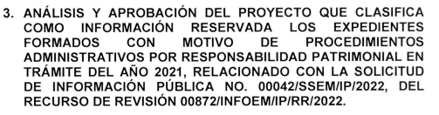
Referencia de la información solicitada | Sí | 
Causal aplicable del artículo 113 de la Ley General, vinculándola con el Lineamiento específico del presente ordenamiento y, cuando corresponda, el supuesto normativo que expresamente le otorga el carácter de información reservada | SI | 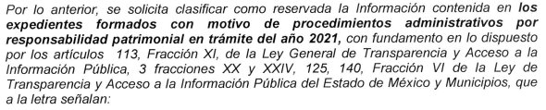
Fundamento y Motivación Legal | SI | 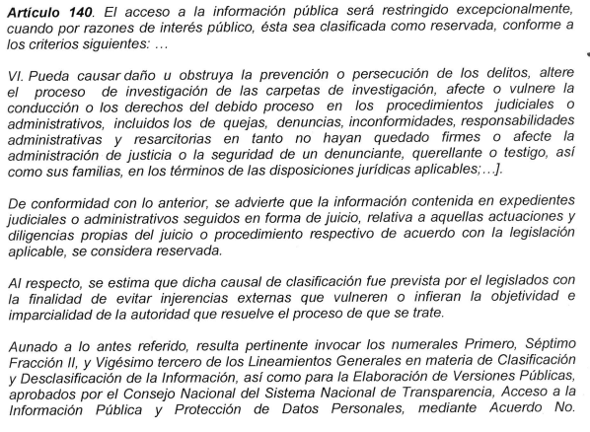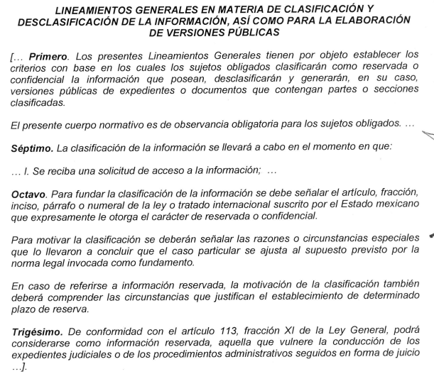
Conexión entre los fundamentos y motivos que dieron origen a la Reserva de la información | SI | 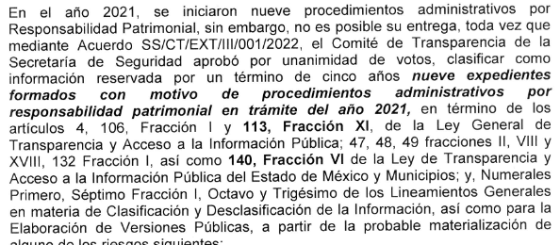
Prueba de Daño
Riesgo Real, Demostrable e Identificable  (Modo, Tiempo y Lugar) | SI | 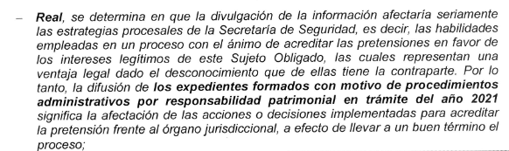  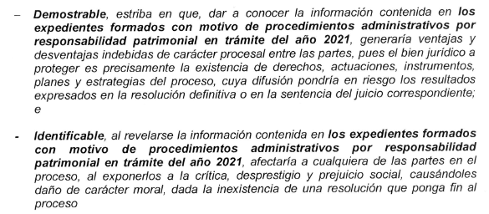
Temporalidad de la Reserva de la información | SI | 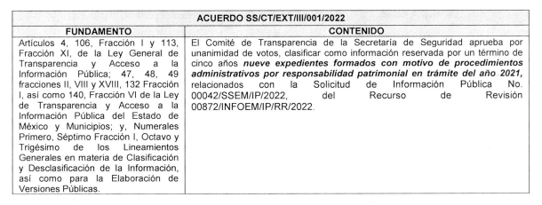
Autoridades competentes. | Sí | 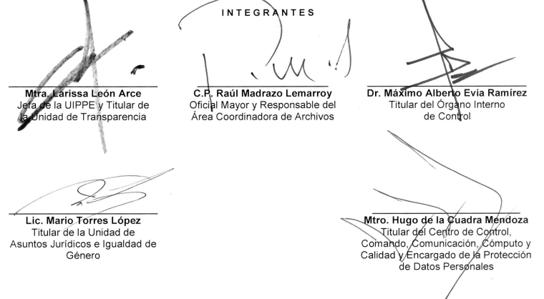

Conforme a lo anterior, se deslumbra que resulta procedente la reserva invocada por el ente recurrido, sin embargo en términos del artículo 140, fracción VI, de la Ley de Transparencia y Acceso a la Información Pública del Estado de México y Municipios en concatenación con el artículo 113, fracción XI, de la Ley General de Transparencia y Acceso a la Información Pública, numeral vigésimo cuarto, fracción II, así como de los Lineamientos Generales en Materia de Clasificación y Desclasificación de la Información.

En virtud de todo lo anteriormente expuesto, este Órgano Colegiado advierte que en el caso se actualiza la causal de sobreseimiento prevista en la fracción III del artículo 192 de la Ley de Transparencia y Acceso a la Información Pública del Estado de México y Municipios, que a la letra dice:

“Artículo 192. El recurso será sobreseído, en todo o en parte, cuando una vez admitido, se actualicen alguno de los siguientes supuestos:
(…)
III. El sujeto obligado responsable del acto lo modifique o revoque de tal manera que el recurso de revisión quede sin materia;”

Luego, conforme a la transcripción que antecede conviene desglosar los elementos de la disposición enunciada, de manera tal, que procede el sobreseimiento del recurso de revisión cuando EL SUJETO OBLIGADO modifique o revoque el acto impugnado, quedando el medio de impugnación sin efecto o materia.

1.- El sujeto obligado responsable,
2.- Acto,
3.- Que se modifique o revoque, y
4.- De tal manera que el medio de impugnación quede sin efecto o materia.

El primer elemento normativo, se actualiza ya que EL SUJETO OBLIGADO responsable, es la Secretaría de Seguridad.

El segundo elemento normativo es la existencia de un acto, que, en el caso en concreto, se acredita con la existencia de la respuesta del SUJETO OBLIGADO, la cual precisamente es la que se impugna, toda vez que es la que a decir del RECURRENTE que la unidad administrativa conocer de los procedimientos de responsabilidad patrimonial.

Cabe destacar que la respuesta proporcionada por el SUJETO OBLIGADO, el precepto normativo en estudio, lo consagra como “acto”, esto es así, ya que las respuestas emitidas por los Sujetos Obligados son consideradas, (en el contexto que la propia Ley establece), como “actos”, sin los cuales no se tendría certeza de la existencia o inexistencia de la Información Pública, porque precisamente la evidencia notoria y específica del actuar del SUJETO OBLIGADO se observa a través de sus actos que necesariamente ejecuta y con las que ejerce sus atribuciones legalmente conferidas.

La naturaleza jurídica de las respuestas que formulan los Sujetos Obligados, están delimitadas por la misma Ley de la materia, ya que el hecho de emitir actos no previstos en el marco normativo que en transparencia rige su actuar, serían ilegales de estricto derecho, por lo que dichos “actos” a que se refiere esta fracción están contenidos en la Ley de Transparencia y Acceso a la Información Pública del Estado de México y Municipios, en específico, en el artículo 53, fracción II, que a la letra dice:

“Artículo 53. Las Unidades de Transparencia tendrán las siguientes funciones:
(…)
II. Recibir, tramitar y dar respuesta a las solicitudes de acceso a la información;
(…)
(Énfasis añadido)

Es decir, la impugnación de EL RECURRENTE debe ser sobre la emisión de un “Acto” contenido en la misma Ley o la omisión en la emisión de ésta, lo que en el presente caso se actualiza con la respuesta dada por EL SUJETO OBLIGADO.

Ahora bien, por cuanto hace al tercer elemento normativo, es en esencia una condicional, consistente en que la Dependencia o Entidad responsable del acto o resolución impugnada la modifique o revoque; en cuanto hace a la modificación, ocurre cuando quien emitió su respuesta (acto o resolución), con posterioridad cambia la información proporcionada en un principio, cuyos resultados no dejan sin efectos la respuesta dada, sino que tiene por objeto añadir, suprimir, o sustituir datos, lo cual puede ser de forma parcial.
Para el caso que nos ocupa, recae esta figura en la modificación de la respuesta inicial, añadiendo a través del Informe Justificado elementos para así complementar el Derecho de Acceso a la Información, por parte del SUJETO OBLIGADO en su pronunciamiento.
En ese tenor, un acto impugnado queda sin efectos, aun cuando existiendo jurídicamente (esto es, que no se ha modificado, ni revocado) no genera ninguna consecuencia legal.
En tanto que, un acto impugnado queda sin materia, cuando ha sido satisfecha la pretensión de lo solicitado o exigido por EL RECURRENTE de manera que EL SUJETO OBLIGADO entrega una respuesta que, aunque sea posterior a los términos previstos en la Ley y mediante ésta concede la información solicitada.
Bajo esas consideraciones, se afirma que en el Recurso de Revisión sujeto a estudio, se actualiza la hipótesis jurídica citada en primer término, la cual señala, que un recurso será sobreseído, en todo o en parte, cuando una vez admitido, se modifique la respuesta de tal manera que el Recurso de Revisión quede sin materia, toda vez que quedó probado que EL SUJETO OBLIGADO mediante un acto posterior a su respuesta, como lo fue el Informe Justificado, realizó el pronunciamiento que dejó sin materia el presente recurso.
En consecuencia, resulta procedente SOBRESEER el presente recurso de revisión, con fundamento en el artículo 192, fracciones III de la Ley de Transparencia y Acceso a la Información Pública del Estado de México y Municipios; toda vez que, queda sin materia, en atención a que EL SUJETO OBLIGADO amplió su respuesta, como ya quedó asentado en párrafos que anteceden.
Finalmente, cabe precisar que esta Ponencia no se pronuncia acerca del acto impugnado o razones o motivos de inconformidad, pues como quedó asentado en líneas anteriores, el presente recurso ha quedado sin materia, lo que impide estudiar y pronunciarse al respecto.

Por analogía, se cita la Tesis emitida por el Séptimo Tribunal Colegiado en Materia Civil del Primer Circuito que en su literalidad, establece lo siguiente:

“SOBRESEIMIENTO EN EL JUICIO DE AMPARO DIRECTO. IMPIDE EL ESTUDIO DE LAS VIOLACIONES PROCESALES PLANTEADAS EN LOS CONCEPTOS DE VIOLACIÓN. El sobreseimiento en el juicio de amparo directo provoca la terminación de la controversia planteada por el quejoso en la demanda de amparo, sin hacer un pronunciamiento de fondo sobre la legalidad o ilegalidad de la sentencia reclamada. Por consiguiente, si al sobreseerse en el juicio de amparo no se pueden estudiar los planteamientos que se hacen valer en contra del fallo reclamado, tampoco se deben analizar las violaciones procesales propuestas en los conceptos de violación, dado que, la principal consecuencia del sobreseimiento es poner fin al juicio de amparo sin resolver la controversia en sus méritos.”

En consecuencia, este Organismo Garante, en términos de lo dispuesto en el artículo 186 fracción I de la Ley de Transparencia y Acceso a la Información Pública del Estado de México y Municipios, determina SOBRESEER el Recurso de Revisión 00872/INFOEM/IP/RR/2022, al haber quedado sin materia, por las razones y fundamentos anteriormente expuestos.

Así, con fundamento en lo prescrito en los artículos 5, párrafos trigésimos, trigésimos primero, trigésimos segundos, fracciones IV y V, de la Constitución Política del Estado Libre y Soberano de México, y los artículos 2, fracción II, 9, 29, 36, fracciones I y II, 176, 178, 179, 181, 185, fracción I, 186 y 188, de la Ley de Transparencia y Acceso a la Información Pública del Estado de México y Municipios, este Pleno:

RESUELVE

PRIMERO. Se SOBRESEE el Recurso de Revisión número 00872/INFOEM/IP/RR/2022, porque al modificar la respuesta, el Recurso de Revisión quedó sin materia en términos del Considerando QUINTO de la presente resolución.

SEGUNDO. Notifíquese la presente resolución a la Titular de la Unidad de Transparencia del SUJETO OBLIGADO para su conocimiento, vía Sistema de Acceso a la Información Mexiquense (SAIMEX).

TERCERO. Notifíquese al RECURRENTE la presente resolución Vía Sistema de Acceso a la Información Mexiquense (SAIMEX).

CUARTO. Hágase del conocimiento al RECURRENTE que, de conformidad con lo establecido en el artículo 196 de la Ley de Transparencia y Acceso a la Información Pública del Estado de México y en los artículos 159 y 160 de la Ley General de Transparencia y Acceso a la Información Pública, en caso de que considere que la resolución le cause algún perjuicio podrá impugnarla vía recurso de inconformidad ante el Instituto Nacional de Transparencia, Acceso a la Información y Protección de Datos Personales, o bien, vía juicio de amparo en los términos de las leyes aplicables.

ASÍ LO RESUELVE, POR UNANIMIDAD DE VOTOS EL PLENO DEL INSTITUTO DE TRANSPARENCIA, ACCESO A LA INFORMACIÓN PÚBLICA Y PROTECCIÓN DE DATOS PERSONALES DEL ESTADO DE MÉXICO Y MUNICIPIOS, CONFORMADO POR LOS COMISIONADOS JOSÉ MARTÍNEZ VILCHIS; MARÍA DEL ROSARIO MEJÍA AYALA; SHARON CRISTINA MORALES MARTÍNEZ; LUIS GUSTAVO PARRA NORIEGA Y GUADALUPE RAMÍREZ PEÑA; EN LA DÉCIMA QUINTA SESIÓN ORDINARIA CELEBRADA EL VEINTISIETE DE ABRIL DE DOS MIL VEINTIDÓS, ANTE EL SECRETARIO TÉCNICO DEL PLENO, ALEXIS TAPIA RAMÍREZ.
SCMM/BLA/DEMF/CCC

Artículo 23. La parte interesada deberá presentar su reclamación de indemnización por escrito ante la entidad pública presuntamente responsable, en términos de lo previsto en esta Ley. No se dará inicio a la reclamación presentada si se encontrare pendiente alguno de los procedimientos por los que el particular haya impugnado el acto de autoridad que se reputa como dañoso, continuándose con su tramitación hasta en tanto en dichos procedimientos se haya dictado una resolución ejecutoriada.
VIII. Unidad Administrativa Habilitada: Al área definida por cada Sujeto Obligado dentro de su estructura interna para llevar a cabo el ejercicio de las atribuciones contenidas en la Ley y el presente Reglamento, así como conocer, sustanciar y resolver las reclamaciones de indemnización por responsabilidad patrimonial.

